**متوسطة الشهيد : عايش حسان السنة الدراسية : 2024/2025**

**المستوى : 2 متوسط المدة : 1سا**

**الفرض المحروس للثلاثي الثاني في مادة الرياضيات**

**التمرين 01 : 06 ن**

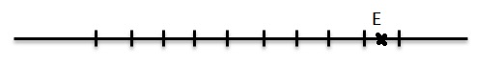I/ أعد رسم المستقيم المدرج الآتي : وحدة الطول : 1cm

**+1**

**0**

1/ علم النقط : C(+1 ,5) ; B(-3) ; A(+2)

2- ما هي فاصلة النقطة E على المستقيم المدرج

II/ قارن بين كل عددين فيما يلي :

(-7)…..(-19) ; (+15)……..(+20) ; (-10)……..(+6)

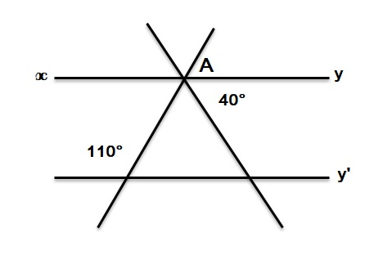**التمرين 02 : (7ن)**

لاحظ الشكل الآتي :

حيث $\left(x\right)∕∕\left(x'y'\right)$

1/ أحسب :

$A\hat{C}B ، X\hat{A}Z$، $A\hat{B}C$، $B\hat{A}C$

2- ما نوع المثلث ABC ؟ برر جوابك ؟

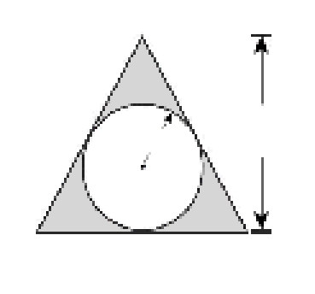**التمرين 03 : ( 06 ن)**

إليك الشكل الآتي ( الاطوال ليست حقيقية )

**23cm**

* أحسب مساحة الجزء المظلل ( الملون)

**8 cm**

$π≈3.14$

1ن تقديم الورقة

**28 cm**